TRƯỜNG TRUNG HỌC CƠ SỞ  TÙNG THIỆN VƯƠNG | MA TRẬN ĐỀ KIỂM TRA CUỐI HỌC KỲ II  NĂM HỌC 2021-2022  MÔN TOÁN – LỚP 8  Thời gian làm bài: 90 phút  (Đề dự phòng)
Xem thêm tại Website VnTeach.Com https://www.vnteach.com
STT | NỘI DUNG KIẾN THỨC | ĐƠN VỊ KIẾN THỨC | Chuẩn kiến thức kỹ năng cần kiểm tra | CÂU HỎI THEO MỨC ĐỘ NHẬN THỨC |  |  |  |  |  |  |  | Tổng |  |  | Tổng điểm | Tỉ lệ %
 |  |  |  | NHẬN BIẾT |  | THÔNG HIỂU |  | VẬN DỤNG |  | VẬN DỤNG CAO |  | Số câu |  | Thời gian | Tổng điểm | Tỉ lệ %
 |  |  |  | TL | Thời gian (p) | TL | Thời gian (p) | TL | Thời gian (p) | TL | Thời gian (p) | TN | TL | Thời gian | Tổng điểm | Tỉ lệ %
1 | Giải phương trình | Phương trình đưa được về dạng ax + b = 0 | Thông hiểu, chuyển vế, khai triển hằng đẳng thức (1,2,3), nhân phân phối, thực hiện được giải phương trình, tìm nghiệm | 1 | 5 | 1 | 5 |  |  |  |  |  | 2 | 2 | 10 | 20%
1 | Giải phương trình | Phương trình tích | Phương trình tích (đặt nhân tử chung hoặc hằng đẳng thức 1, 2, 3) |  |  | 1 | 7 |  |  |  |  |  | 1 | 1 | 7 | 10%
1 | Giải phương trình | Phương trình chứa ẩn ở mẫu | Nhận biết, thực hiện được giải phương trình, tìm nghiệm |  |  | 1 | 10 |  |  |  |  |  | 1 | 1 | 10 | 10%
2 | Giải bất phương trình | Giải bất phương trình | Bất phương trình chứa mẫu là số, biểu diễn tập nghiệm trên trục số |  |  | 1 | 10 |  |  |  |  |  | 1 | 1 | 10 | 10%
3 | Toán thực tế | Giải bài toán bằng cách lập phương trình | Liên kết được dữ liệu, thiết lập phương trình, giải phương trình và kết luận |  |  | 1 | 13 |  |  |  |  |  | 1 | 1 | 13 | 10%
3 | Toán thực tế | Thể tích hình hộp chữ nhật | Tính thể tích các khối hộp chữ nhật |  |  |  |  | 1 | 10 |  |  |  | 1 | 1 | 10 | 10%
4 | Toán hình học | Các trường hợp đồng dạng của tam giác | Hiểu được tam giác đồng dạng và ứng dụng tính độ dài đoạn thẳng, chứng minh các đẳng thức | 1 | 10 | 1 | 10 | 1 | 10 |  |  |  | 3 | 3 | 30 | 30%
Tổng |  |  |  | 2 | 15 | 6 | 55 | 2 | 20 |  |  |  | 10 | 10 | 90 | 100%
Tỉ lệ |  |  |  | 20% |  | 60% |  | 20% |  |  |  |  |  | 100%
Điểm |  |  |  | 2 |  | 6 |  | 2 |  |  |  |  |  | 10

TRƯỜNG TRUNG HỌC CƠ SỞ  TÙNG THIỆN VƯƠNG | BẢN ĐẶC TẢ ĐỀ KIỂM TRA CUỐI HỌC KỲ II  NĂM HỌC 2021-2022  MÔN TOÁN – LỚP 8  Thời gian làm bài: 90 phút

STT | NỘI DUNG KIẾN THỨC | ĐƠN VỊ KIẾN THỨC | Chuẩn kiến thức kỹ năng cần kiểm tra | Số câu hỏi  theo mức độ nhận thức
 |  |  |  | Nhận biết | Thông hiểu | Vận dụng | Vận dụng cao
1 | Giải phương trình | -Phương trình đưa được về dạng ax + b = 0  -Phương trình tích  -Phương trình chứa ẩn ở mẫu | Thông hiểu, chuyển vế, khai triển hằng đẳng thức (1,2,3), nhân phân phối, thực hiện được giải phương trình, tìm nghiệm | 1 | 1
1 | Giải phương trình |  | Phương trình tích (đặt nhân tử chung hoặc hằng đẳng thức 1, 2, 3) |  | 1
1 | Giải phương trình |  | Nhận biết, thực hiện được giải phương trình, tìm nghiệm |  | 1
2 | Giải bất phương trình | Giải bất phương trình | Bất phương trình chứa mẫu là số, biểu diễn tập nghiệm trên trục số |  | 1
3 | Toán thực tế | Giải bài toán bằng cách lập phương trình | Liên kết được dữ liệu, thiết lập phương trình, giải phương trình và kết luận |  | 1
4 | Toán thực tế | Thể tích hình hộp chữ nhật | Tính thể tích các khối hộp chữ nhật |  |  | 1
5 | Toán hình học | Các trường hợp đồng dạng của tam giác | Hiểu được tam giác đồng dạng và ứng dụng tính độ dài đoạn thẳng, chứng minh các đẳng thức | 1 | 1 | 1
Tổng |  |  |  | 2 | 6 | 2

TRƯỜNG TRUNG HỌC CƠ SỞ  TÙNG THIỆN VƯƠNG | ĐỀ KIỂM TRA CUỐI HỌC KỲ II  NĂM HỌC 2021-2022  MÔN TOÁN – LỚP 8  Thời gian làm bài: 90 phút
Câu 1: (4,0 điểm) Giải phương trình:
a) b)
c) d)
Câu 2: (1,0 điểm) Giải bất phương trình và biểu diễn tập nghiệm trên trục số:
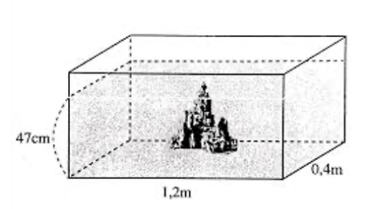
Câu 3: (1,0 điểm) Một nền nhà hình chữ nhật có chiều dài gấp 4 lần chiều rộng. Biết chu vi nền nhà bằng 50m. Tính diện tích nền nhà.
Câu 4: (1,0 điểm) Một bể cá cảnh hình hộp chữ nhật có chiều 1,2m, chiều rộng 0,4m và chiều cao 0,6m. Mực nước trong bể cao 35cm. Sau khi thả hòn non bộ vào trong bể thì mực nước trong bể cao 47cm. Tính thể tích hòn non bộ.

Câu 5: (3,0 điểm) Cho ∆ABC vuông tại A, có = 60⁰. Vẽ đường cao AH.
- Chứng minh: ∆HBA ∆ABC.
- Chứng minh: AH² = HB.HC
- Phân giác  cắt AH và AC lần lượt tại M và N. Chứng minh tam giác AMN là tam giác đều?

--- HẾT ---

TRƯỜNG TRUNG HỌC CƠ SỞ  TÙNG THIỆN VƯƠNG | HƯỚNG DẪN CHẤM ĐỀ KIỂM TRA CUỐI HỌC KỲ II  NĂM HỌC 2021-2022  MÔN TOÁN – LỚP 8  Thời gian làm bài: 90 phút

Câu | Nội dung | Điểm
Câu 1:  (4,0 điểm) | a)  <=> 5x – 2x = 3 + 6  <=> 3x = 9  <=> x = 3  b)  <=> x² – 4x + 4 = x² + 4x  <=> - 8x = - 4  <=> x = 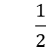  c)  <=> 4x² – 2x = 0  <=> 2x(2x – 1) = 0  <=> x = 0 ; x =  MTC: (x + 1)(x – 1)  ĐKXĐ: x-1; x1  Qui đồng và khử mẫu:  - => 2(x – 1) – 3(x + 1) = 4  <=> 2x – 2 – 3x – 3 = 4  <=> x = -9 (nhận)  Vậy phương trình có nghiệm x = -9 | 0,25 + 0,25  0,25  0,25  0,25 + 0,25  0,25  0,25  0,25  0,25  0,25 + 0,25  0,25  0,25  0,25  0,25
Câu 2:  (1,0 điểm) | Giải bất phương trình và biểu diễn tập nghiệm trên trục số:  <=> 6(x+2) + 2(x – 3) 3(x – 2) + 12  <=> 6x + 12 +2x – 6 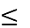3x – 6 + 12  <=> 5x 0  <=> x 0  Vậy bất phương trình có nghiệm x 0   | 0,25  0,25  0,25  0,25
Câu 3:  (1,0 điểm) | Một nền nhà hình chữ nhật có chiều dài gấp 4 lần chiều rộng. Biết chu vi nền nhà bằng 50m. Tính diện tích nền nhà.  Gọi chiều rộng nền nhà là x(m) (ĐK: x>0)  Chiều dài nền nhà là 4x  Chu vi: (4x + x).2=50  5x = 25  x = 5  Vậy chiều rộng nền nhà là 5m  Chiều dài nền nhà là 4.5=20m  Diện tích nền nhà: 5.20=100m² | 0,25  0,25  0,25  0,25
Câu 4:  (1,0 điểm) | Một bể cá cảnh hình hộp chữ nhật có chiều dài 1,2m, chiều rộng 0,4m và chiều cao 0,6m. Mực nước trong bể cao 35cm. Sau khi thả hòn non bộ vào trong bể thì mực nước trong bể cao 47cm. Tính thể tích hòn non bộ.  Thể tích hòn non bộ chính là thể tích phần nước tăng thêm.  Chiều cao phần nước tăng thêm: 47 – 35 = 12 cm  Chiều dài 1,2m= 120cm  Chiều rộng 0,4m= 40cm  Thể tích hòn non bộ: 120.40.12 = 57600 cm³ | 0,25  0,25  0,25 + 0,25
Câu 5:  (3,0 điểm) | Cho ∆ABC vuông tại A, có = 60⁰. Vẽ đường cao AH.  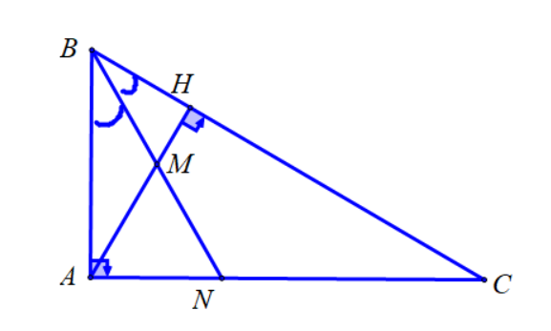
 | - Chứng minh: ∆HBA ∆ABC (g-g).  Mỗi yếu tố góc đúng  Suy tam giác đồng dạng đúng đỉnh tương ứng | 0,25+0,25  0,5
 | - Chứng minh: AH² = HB.HC  ∆HBA ∆HAC (g-g)  Suy ra tỉ số đúng tương ứng | 0,5  0,5
 | - Phân giác cắt AH và AC lần lượt tại M và N. Chứng minh tam giác AMN là tam giác đều đúng.  Chứng minh đúng  =   Suy ra AMN cân tại A  Mà  = =60⁰ ( cùng phụ với góc C)  Suy ra AMN đều | 0,5  0,5
(Nếu học sinh có cách giải khác, giám khảo vận dụng thang điểm trên để chấm)

----- HẾT -----

